<https://github.com/snap-stanford/snap/tree/master/examples/node2vec>

<https://github.com/aditya-grover/node2vec>

<https://github.com/apple2373/node2vec>

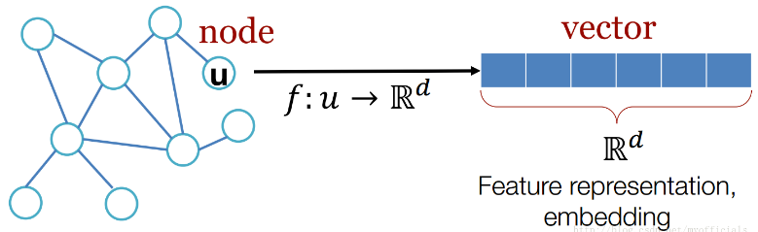

**node2vec: Scalable Feature Learning for Networks**   
论文arXiv地址为：[https://arxiv.org/abs/1607.00653](https://arxiv.org/abs/1607.00653" \t "_blank)   
作者提供的博客地址为：[http://snap.stanford.edu/node2vec/](http://snap.stanford.edu/node2vec/" \t "_blank)   
源代码GitHub地址：

<https://github.com/snap-stanford/snap/tree/master/examples/node2vec>

在这篇论文之前有人提出了Deepwalk的方法，这种方法基于BFS和DFS的方法来进行随机游走，为node2vec提供了很好的思路。node2vec结合BFS和DFS的方法来对图中的节点进行采样，如图所示。BFS 采样得到的是Local microscopic view, 而DFS得到的是Global macrooscopoc view。

